Инструкция по эксплуатации программного блока осциллографирования

Общие сведения
Блок осциллографирования выполняет следующие функции:
- Фиксация заданных параметров из таблиц базы данных с указанной периодичностью в кольцевом буфере. Размер буфера должен настраиваться, исходя из интервалов времени, упоминаемых ниже.
- При получении сигнала о пуске осциллографирования, сохранение предшествующего режима заданной длительности и запись фиксируемых параметров в течение заданного времени.
- При получении повторных сигналов о пуске осциллографирования, длительность записи фиксируемых параметров увеличивается на заданную величину.
- По окончании записи фиксируемых параметров, преобразование осциллограммы в формат COMTRADE и сброс текстовых файлов COMTRADE на диск.

Блок осциллографирования выполнен в виде исполняемого модуля oscillograph, запускаемого под управлением операционной системы QNX 6.5 на аппаратной платформе x86. Данный блок разработан на языке С/C++ в соответствии со стандартом POSIX, с использованием, при необходимости, специальных интерфейсов, инкапсулирующих функции, зависимые от аппаратной платформы и операционной системы.
Для сокращения задержек при фиксации параметров, все действия по фиксации производятся в обработчике сигнала от системного POSIX-таймера. В связи с этим, для определения максимального и минимального значения аналоговых параметров используется целочисленная арифметика, с контролем максимально допустимого расхождения для повышения точности сравнения. Использованы подходы, разработанные Брюсом Доусоном (Bruce Dawson) в цикле статей Comparing Floating Point Numbers (https://randomascii.wordpress.com/2012/02/25/comparing-floating-point-numbers-2012-edition/). Необходимо отметить, что при портировании блока на аппаратную платформу, отличную от x86, необходимо будет внести изменения в функции целочисленного сравнения, поскольку представление чисел с плавающей точкой зависит от аппаратной платформы.

Запуск и взаимодействие с другими блоками
Блок осциллографирования запускается на машинах, несущих функции взаимодействия с объектом управления: ввод и вывод дискретных сигналов, ввод информации текущего режима и т.п. Взаимодействие с другими программными блоками организовано при помощи таблиц базы данных.

Алгоритм работы блока
Алгоритм работы блока осциллографирования состоит в следующем:
- Действия, выполняемые при запуске:
  - Открытие таблиц настройки.
  - Формирование списка осциллографируемых параметров (легенды осциллограммы).
  - Сортировка легенды осциллограммы от аналоговых параметров к дискретным, в соответствии с форматов COMTRADE.
  - Открытие таблиц, в которых располагаются осциллографируемые параметры.
  - Распределение в памяти кольцевого буфера для записи значений параметров. Количество элементов в буфере вычисляется по формуле

N = ((T_{пред} + T_{записи}) * K_{запаса})/T_{осцилл}, (1)
где
T_{пред} – длительность предшествующего режима в миллисекундах;
T_{записи} – длительность записи осциллограммы в миллисекундах;
T_{осцилл} – периодичность фиксации параметров (скважность осциллографирования) в миллисекундах, не может быть менее периодичности работы глобального таймера приложения и менее кванта системного времени (ticksize);
K_{запаса} – коэффициент запаса, для исключения возможности наложения последующих фиксируемых параметров на предшествующий режим.
Размер элемента в кольцевом буфере зависит от количества и типа осциллографируемых параметров.

  - Добавление события глобального таймера приложения с интервалом T_{осцилл}.
- Действия, выполняемые в основном цикле:
  - При получении сигнала SIGUSR2 о пуске осциллографирования:
    - Добавление новой осциллограммы в связанный список осциллограмм.
    - Если это первая осциллограмма в списке, запись предшествующего режима в буфер осциллограммы.
    - Запоминание метки времени и позиции в кольцевом буфере N_{пуск}, соответствующем пуску осциллографирования.
    - Запуск отсчета интервала T_{записи} для данной осциллограммы.
  - При получении сигнала об истечении интервала длительности записи осциллограммы T_{записи}:
    - Выборка осциллограммы из списка.
    - Запись в буфер осциллограммы из кольцевого буфера, начиная от позиции N_{пуск}, количества элементов N_{записи} = T_{записи}/T_{осцилл}.
    - Если это последняя осциллограмма в списке:
      - Поиск первой осциллограммы в списке.
      - Формирование имени файлов осциллограммы в соответствии с меткой времени пуска первой осциллограммы в списке.
      - Определение коэффициентов преобразования для вывода аналоговых параметров в формате COMTRADE.
      - Запись на диск файла описания осциллограммы <метка времени>.cfg в соответствии с легендой осциллограммы.
      - Преобразование элементов буфера осциллограммы в COMTRADE и запись на диск файла данных осциллограммы <метка времени>.dat.
      - Удаление осциллограммы из списка.
      - Повторение пп 2.2.3.5-2.2.3.6 до последней осциллограммы в списке.
- Действия по событиям глобального таймера приложения:
  - По истечении очередного интервала T_{осцилл}:
    - Фиксация текущего времени в заголовке элемента кольцевого буфера
    - Последовательная запись данных в соответствии с легендой осциллограммы в элемент кольцевого буфера.
    - Сдвиг указателя в кольцевом буфере на следующий элемент.
  - По истечении интервала T_{записи} для определенной осциллограммы:
    - Остановить отсчет интервала T_{записи} для данной осциллограммы.
    - Передать сигнал об окончании записи осциллограммы в основной цикл.
- Действия, выполняемые при завершении работы.
  - Удаление события глобального таймера приложения
  - Удаление кольцевого буфера.
  - Закрытие таблиц фиксируемых параметров.
  - Закрытие таблиц настройки.
Блок-схемы блока осциллографирования приведены на рис 1-4.

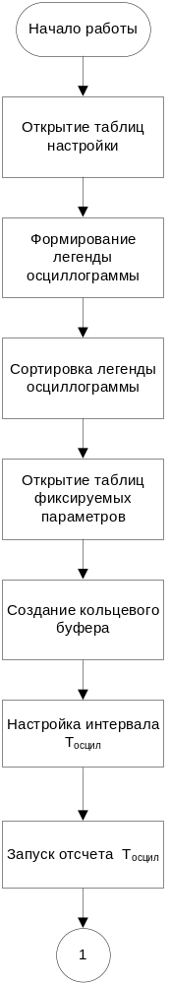

Рис 1 Запуск блока осциллографирования

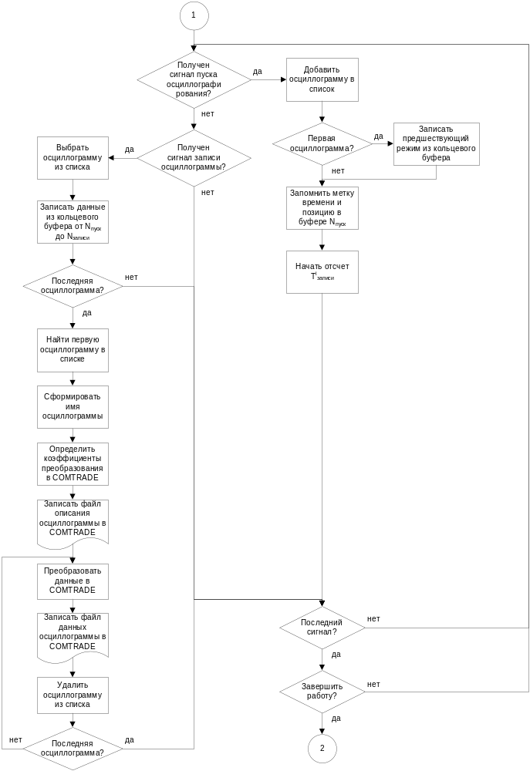
Рис 2 Основной цикл блока осциллографирования

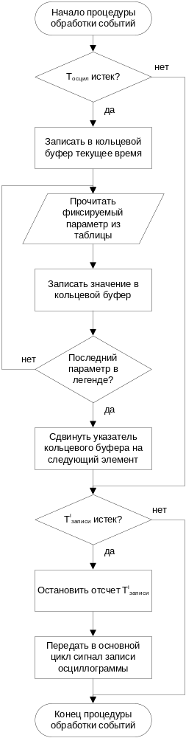

Рис 3 Процедура обработки событий глобального таймера приложения

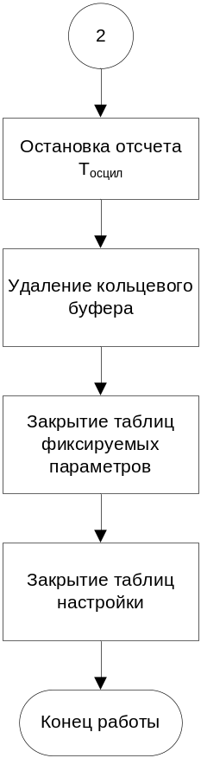

Рис 4 Завершение работы блока осциллографирования

Перечень исходных модулей
Состав исходных модулей блока осциллографирования приводится в таблице 1:
Таблица 1
Перечень исходных модулей блока осциллографирования
Имя файла | Контрольная сумма md5 | Назначение
drts.src\oscillograph\oscillograph.cpp |  | Запуск блока осциллографирования, реализация основного цикла, процедуры обработки событий, останов блока осциллографирования
drts.src\oscillograph\oscillograph.hpp |  | Заголовочный файл, содержит объявления классов, структур и функций к файлу drts.src\oscillograph\oscillograph.cpp
drts.src\oscillograph\data_def.hpp |  | Заголовочный файл, содержит объявления структур таблиц данных блока, идентификаторов таблиц данных и вспомогательных структур для работы с таблицами данных
drts.src\oscillograph\collection.hpp |  | Заголовочный файл, содержит объявления структур данных для фиксации значений в кольцевом буфере и записи в буфер осциллограммы
drts.src\oscillograph\gramlist.cpp |  | Реализация двусвязного списка осциллограмм
drts.src\oscillograph\gramlist.hpp |  | Заголовочный файл, содержит объявления классов, структур и функций к файлу drts.src\oscillograph\gramlist.cpp

Регистрация событий
Блок psparam\psparam в процессе работы должен фиксировать в специальном журнале работы и/или в протоколе работы устройства следующие события:

Таблица 2
Регистрация событий блоком контроля предшествующего режима
Событие | Фиксация |  |  | Примечание
Событие | Syslog | Журнал работы | Протокол работы системы | Примечание
Запуск блока | да | да | да
Завершение работы блока | да | да | да
Пуск осциллографирования | нет | да | нет
Сброс осциллограммы на диск | нет | да | нет
Данный список может быть дополнен, в целях диагностики поведения программного блока.

Настройка блока
Следующие параметры блока контроля предшествующего режима настраиваются в командной строке соответствующего исполняемого модуля:
Таблица 3 (начало)
Параметры командной строки блока контроля предшествующего режима
Параметр | Ключ командной строки | Допустимые значения | По умолчанию | Примечание
Период выполнения основного цикла процесса, мс | -d | Количество миллисекунд | 0
Уникальный в системе номер (идентификатор) процесса | -I | 1 | 0
Максимально допустимая задержка в цикле процесса, мс | -L | Количество миллисекунд | 0 | Значение интервала T_{актив} для блока контроля предшествующего режима

Таблица 3 (продолжение)
Параметр | Ключ командной строки | Допустимые значения | По умолчанию | Примечание
Максимально допустимая задержка при операциях ввода-вывода, мс | -s | Количество миллисекунд | 0
Полное имя объекта регистрации процесса | -n | Полное имя файла в общей памяти | Обязательный параметр
Наименование процесса для вывода в журнал работы и в протокол | -N | Наименование | Обязательный параметр | При использовании символов кириллицы должна быть использована кодовая страница 866 (DOS)
Номер узла, на котором запускается процесс | -on | от 1 до 32 | Обязательный параметр
Уровень вывода информации на консоль | -c | от 0 до 6 | 0
Уровень вывода информации в файл журнала работы | -f | от 0 до 6 | 0
Подробности фиксации работы процесса | -log | DEBUG | нет | Формирование отладочного журнала работы
Подробности фиксации работы процесса | -log | STAT | нет | Вывод журнала статистики работы процесса
Подробности фиксации работы процесса | -log | SYSLOG | нет | Вывод информации в syslog
Подробности фиксации работы процесса | -log | TIMESTAMP | нет | Вывод журнала профилирования процесса
Расположение файлов журнала работы | -o | Путь к файлам | Каталог запуска процесса
Имя объекта в общей памяти для отправки сообщений блоку протоколирования | -Prot | Полное имя файла в общей памяти | нет
Скважность проверки периодических интервальных таймеров, мс | -gt | Количество миллисекунд | 10
Объект для рассылки сигналов процессам | -Sig | Путь к объекту в общей памяти | /var/proc/ SIGNALS

Таблица 3 (окончание)
Параметр | Ключ командной строки | Допустимые значения | По умолчанию | Примечание
Вывод номера и даты компиляции исполняемого модуля и библиотеки | -h | нет | нет
Вывод информации об исполняемом модуле и ключах командной строки | -help | нет | нет
Размер буфера при записи файлов на диск, байт | -F | от 4096 до 65536 | 4096 байт
Расположение файлов осциллограмм | -O | Путь к файлам | Каталог запуска блока
Интервал фиксации параметров в ольцевом буфере (скважность осциллографирования), мс | -T | Количество миллисекунд | Равен скважности проверки периодических интервальных таймеров (-gt) | Соответствует T_{осцил} в описании алгоритма
Максимальный размер шкалы аналоговых параметров для преобразования в COMTRADE, квант | -U | от 4096 до 900000 | 65535 | Данное значение применяется ко всем аналоговым параметрам, если в настройке осциллографирования конкретного параметра не задано собственное значение

Таблица «НАСТРОЙКА ПАРАМЕТРОВ ОСЦИЛЛОГРАФИРОВАНИЯ» (170)

Таблица 170 «НАСТРОЙКА ПАРАМЕТРОВ ОСЦИЛЛОГРАФИРОВАНИЯ», расположенная в меню АРМ в пункте «Настройка комплекса/Настройка осциллографирования/Настройка параметров осциллограммы», содержит настройку временных интервалов предшествующего режима и записи осциллограммы. Таблица «НАСТРОЙКА ПАРАМЕТРОВ ОСЦИЛЛОГРАФИРОВАНИЯ» имеет следующую структуру:
Номер | До | После | Запас | Ч.сети | Ч.дискр
длинное целое без знака | длинное целое без знака | длинное целое без знака | значение с плавающей точкой | короткое целое без знака | короткое целое без знака

Здесь
Номер – номер объекта, на котором установлено данное устройство. Помещается на соответствующую позицию в файле описания осциллограммы в COMTRADE.
До – длительно доаварийного режима, в миллисекундах.
После – длительность записи осциллограммы, в миллисекундах.
Запас – коэффициент запаса для определения размеров кольцевого буфера, для предотвращения наложения осциллограммы на доаварийный режим в кольцевом буфере. Рекомендуется значение не менее 2.
Ч.сети – частота сети (50 или 60 Гц). Помещается на соответствующую позицию в файле описания осциллограммы в COMTRADE.
Ч.дискр – частота дискретизации параметров. Помещается на соответствующую позицию в файле описания осциллограммы в COMTRADE.
В файл описания осциллограммы в COMTRADE помещается также комментарий к строке данной таблицы, в качестве наименования объекта.

Таблица «НАСТРОЙКА СБОРА ДАННЫХ ОСЦИЛЛОГРАММЫ» (169)

Таблица 169 «НАСТРОЙКА СБОРА ДАННЫХ ОСЦИЛЛОГРАММЫ», расположенная в меню АРМ в пункте «Настройка комплекса/Настройка осциллографирования/Настройа сбора данных осциллограммы», содержит описания параметров для сбора осциллограммы (легенду осциллограммы). Таблица «НАСТРОЙКА СБОРА ДАННЫХ ОСЦИЛЛОГРАММЫ» имеет следующую структуру:
Номер | Формат | Исх. сост | Фаза | Ед изм | Шкала | Значение
короткое целое без знака | короткое целое без знака | символ со знаком | строка | строка | длинное целое без знака | ссылка

Здесь
Номер – номер канала, в терминах COMTRADE.
Формат – формат сохранения параметра в COMTRADE. Может принимать следующие значения:
6 – аналоговый параметр;
7 – дискретный параметр.
Исх. сост – исходное состояние дискретного параметра в COMTRADE. Может принимать следующие значения:
1 – включенное состояние;
0 – отключенное состояние.
Фаза – текстовый идентификатор фазы аналогового параметра в COMTRADE. Может принимать следующие значения:
«A» - фаза A;
«B» - фаза B;
«C» - фаза C;
«N» - нейтраль;
«» - параметр не привязан к определенной фазе, например, фиксируется переток мощности, либо фаза неизвестна.
Ед.изм – единицы измерения аналогового параметра в COMTRADE.
Шкала - максимальный размер шкалы аналогового параметра в квантах для преобразования в COMTRADE. Если значение в данном поле равно 0, для этого параметра принимается общая шкала, заданная ключом командной строки –U.
Значение – ссылка на значение фиксируемого параметра.
Для недостоверных значений в COMTRADE будет сохранено пустое значение 999999.

